附件1

上海工程技术大学外国语学院招聘岗位及条件

一、基本条件
1、应具有博士学位，海外博士或具有海外学习背景优先考虑。
2、年龄一般在35岁以下，紧缺人才可适当放宽。
3、具有承担应聘岗位所需的学术水平和教学科研能力。
4、品行端正、责任心强、具有协作精神、能服从工作安排。
5、身心健康，具备承担本职工作的生理、心理素质。
二、各岗位具体要求如下
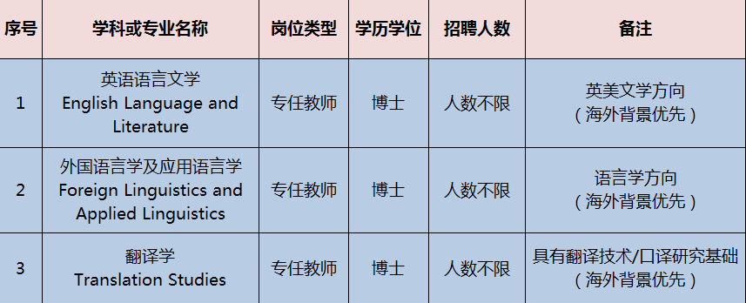
学院联系方式：
联系人 李老师，联系电话 021-67871613，
邮箱sueswgy2018@163.com。

